**XU1447** *Scheda creata il 1 ottobre 2025*

**Descrizione storico-bibliografica**

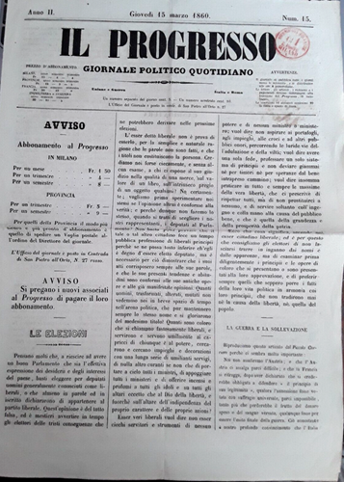\***Gazzetta nazionale italiana** : giornale politico letterario. – N. 1 (1859)-n. 72 (settembre 1859). - Milano : [s.n.], 1859. - 1 volume. ((Quotidiano. - MIL0564616

Si fonde con: Il *progresso : giornale politico quotidiano

Il \***progresso** : giornale politico quotidiano. - Anno 1, n. 1 (8 luglio 1859)-n. 141 (14 dicembre 1859). - Milano : tip. già Boniotti, 1859. - 1 volume ; 37 cm. ((Il 12 settembre 1859 assorbe Gazzetta nazionale italiana e assume il sottotitolo: Gazzetta nazionale. - IEI0104503

La \***vanguardia** : giornale del popolo, politico, artistico, letterario. - Anno 1, n. 142 (20 dicembre 1859)-anno 2 (1860). - Milano : tip. G. Colnago, [1859-1860]. – 1 volume ; 36 cm. ((Quotidiano. - Il sottotitolo varia. - Il formato varia. - La numerazione continua quella del titolo precedente. - IEI0104504

Il \***progresso** : giornale politico quotidiano. - Milano : tip. già Boniotti, 1860. - 1 volume ; 37 cm. ((Descrizione basata su: anno 2, n. 15 (15 marzo 1860)

Soggetto: Politica – Italia – 1859-1860

Il \***progresso** : giornale di Modena. - Anno 1, n. 1 (7 luglio 1859)-28 novembre 1859. - Modena : Moneti, 1859. – 1 volume ; 37 cm. ((Bisettimanale. - MOD0346997

Soggetto: Modena - 1859